Подвижные игры. Элементы баскетбола (2 год обучения)
Подвижные игры. Игра "Салки" предназначена для развития быстроты и ловкости.
Описание игры. Определяется игровая зона (например, одна половина волейбольной площадки). Определяется водящий. По команде преподавателя водящий старается как можно быстрее догнать и задеть рукой (осалить) всех остальных игроков. Время засекает преподаватель. После того, как все игроки осалены, водящему сообщается его время (которое он запоминает) и назначается следующий водящий. Игра повторяется до тех пор, пока водящим не побывают все игроки. Выигрывает тот игрок, чье время наименьшее.
Правила.
- Осаленный игрок сразу покидает игровую площадку.
- Игрокам запрещается заступать за ограничительные линии игровой зоны. При заступе игрок считается осаленным и выходит из игры.
Методическое указание. В зависимости от конкретных задач занятия (развитие скоростной выносливости, развитие быстроты и т.д.) и количества занимающихся, для игры можно использовать различные по размеру игровые зоны, повторять игру несколько раз подряд. Кроме того, можно варьировать способ передвижения: бегом, приставным шагом, прыжками на одной ноге и т.д.

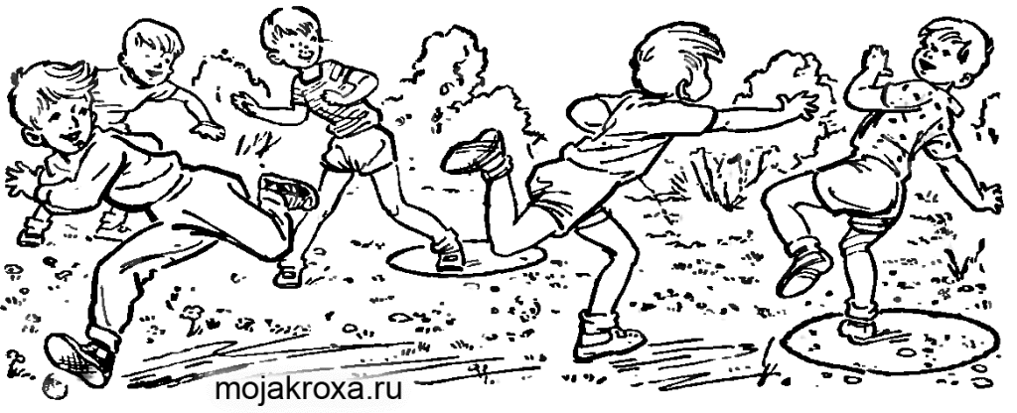
Элементы баскетбола. К основным элементам баскетбола относятся:
1. Жесты судей — регламентируются правилами баскетбола. К примеру, если судья поднимает руку указательным пальцем вверх и опускает кисть, то команде присуждается одно очко. Аналогичный жест, но уже с указательным и средним пальцами вверх, означает два очка.
2. Дриблинг – это регламентированный правилами манёвр с мячом, при котором игрок продвигается мимо защитника, сохраняя при этом мяч у себя. Иными словами, это ведение мяча, то есть один из основных технических элементов баскетбола, основной способ перемещения мяча по площадке.
3. Передача мяча — важный и один из наиболее сложных элементов баскетбола, который является основой игры разыгрывающего защитника.
4. Подбор — является важнейшим элементом баскетбола, при котором игрок после неудачной попытки двух- или трехочкового броска овладевает мячом.
5. Перехват в баскетболе означает действия игрока обороны по завладению мячом, которые выполняются при броске или передаче игроков атаки.
6. Блокшот — баскетбольный термин, который означает ситуации, когда игрок защиты в соответствии с правилами блокирует бросок соперника.
**

